Organische Photovoltaik-Objekte im Deutschen Pavillon auf der Weltausstellung in Mailand
Anschlusstechnik von Lapp für die Solarbäume

Stuttgart, 12. Mai 2015
Auf der Weltausstellung 2015 (Expo) in Mailand sind die energieerzeugenden Solarbäume der Blickfang im Deutschen Pavillon. Sie integrieren Organische Photovoltaik(OPV)-Technologie und bestehen im Gegensatz zu herkömmlichen Solarmodulen aus flexiblen folienintegrierten OPV-Modulen. Die revolutionäre Verbindungstechnik dafür kommt von der Stuttgarter Lapp Gruppe.

„Wir haben dafür ein ganz neues Verfahren für Anschluss und Verkabelung entwickelt, das sich auch hervorragend für besonders filigrane OPV-Module eignet“, erklärt Stefan Koch, Produktmanager bei Lapp. Die OPV-Module kommen von der Firma BELECTRIC OPV GmbH aus Nürnberg, die die halbtransparenten OPV-Module nach den Vorgaben des Design- und Architekturunternehmens SCHMIDHUBER gefertigt haben. Die sechseckigen OPV-Module für das „Blätterdach“ der Solarbäume gibt es in vier Varianten mit entweder 340 oder 880mm Durchmesser und unterschiedlichen aktiven Bereichen, die sich optisch unauffällig in das aus Folie und Drahtgeflecht bestehende Architekturelement einfügen.

Herkömmliche PV-Anschlussdosen und dicke Kabelanschlüsse wären für dieses Designkonzept vollkommen ungeeignet gewesen. Bei der Lösungssuche wandte sich Belectric daher an Lapp. „Die Erfahrung des Lapp-Teams mit individuell nach Kundenanforderungen entworfenen und umgesetzten Anschlusskomponenten hat uns überzeugt. Gemeinsam haben wir die optimale Lösung für unsere OPV-Module entwickelt“, begründet Hermann Issa, Director Business Development Sales von Belectric OPV.

Die OPV-Module samt der innovativen Anschlüsse sind im wörtlichen Sinne aus einem Guss: Es gibt keine aufgeklebte Anschlussdose wie bei herkömmlichen Photovoltaikmodulen mehr, sondern einen so genannten Access Point, der direkt auf die Flexible OPV-Folie aufgegossen wird und mit der Folie verschmilzt. Kapillareffekte und damit Schäden durch Korrosion werden so vermieden. Zudem sind die Anschlusskomponenten bei den Belectric-Modulen in den Solarbäumen mit nur knapp 30mm x 20mm deutlich kleiner als bei herkömmlichen Systemen. Auch die Leitungen für den Einsatz der Module wurden nach den kundenspezifischen Anforderungen ausgewählt und sind nur 2mm breit. Für den Einsatz im Deutschen Pavillon wurden sie in grauer Farbe hergestellt, damit sie sich im gleichfarbigen Drahtgeflecht der Designelemente nahezu unsichtbar integrieren lassen.

Lennart Wiechell, Architekt bei SCHMIDHUBER: „Die herkömmlichen Photovoltaikmodule sind in Bezug auf Form und Größe viel zu starr. Der Einsatz von Organischer Photovoltaik bietet für uns Architekten dagegen ganz neue Freiheiten und Gestaltungsspielräume.“ Organische Photovoltaiklösungen lassen sich vollständig in Gebäudehüllen oder Objekte integrieren. Durch ihre Flexibilität in Form, Farbe und Transparenz eröffnet sich eine Vielfalt von Einsatzmöglichkeiten. Stefan Koch: „Wir stimmen unsere Anschlusstechnik speziell auf die vielfältigen und individuell kreierten OPV-Varianten ab und sind in der Lage die Anschlusstechnik viel kleiner und unauffälliger zu gestalten als bei herkömmlichen PV-Anschlusssystemen und Verkabelungen.“

Lapp entwickelt bereits seit über 10 Jahren erfolgreich Anschlusssysteme für Photovoltaikmodule und hat den Markt immer wieder mit intelligenten Neuerungen vorangebracht, darunter beispielsweise das bekannte Steckverbindungssystem EPIC® Solar oder die Kabelserie ÖLFLEX® Solar.

Weitere Informationen zur innovativen Anschlusstechnik für organische Photovoltaik gibt es auf dem Messestand der Lapp Gruppe (Halle A2 Stand 458) bei der Intersolar Europe in München vom 10.-12. Juni.
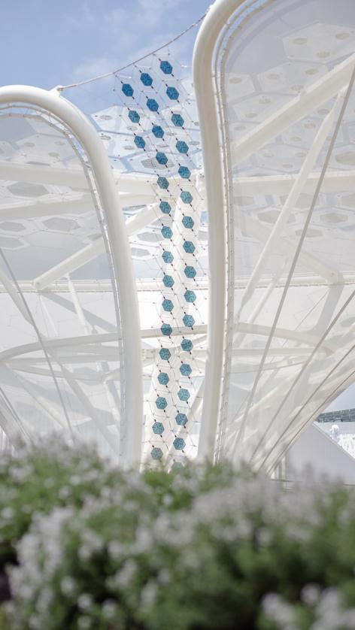
Auf der Expo 2015 in Mailand sind die energieerzeugenden Solarbäume der Blickfang im Deutschen Pavillon
Das Bild in druckfähiger Qualität finden Sie hier

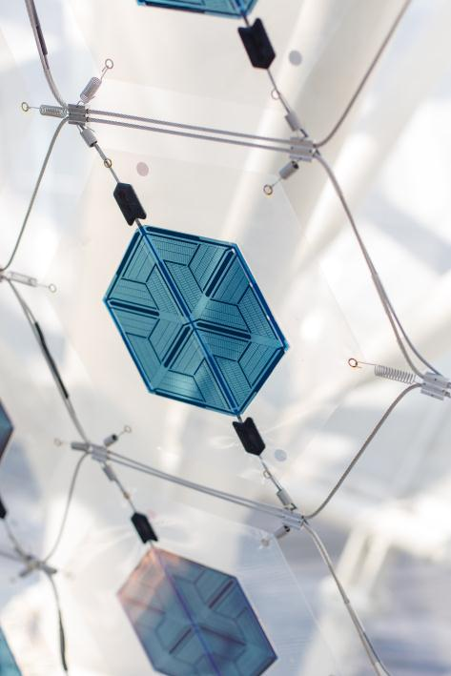
Die flexiblen folienintegrierten OPV-Module fügen sich unauffällig ins architektonische Konzept ein
Das Bild in druckfähiger Qualität finden Sie hier

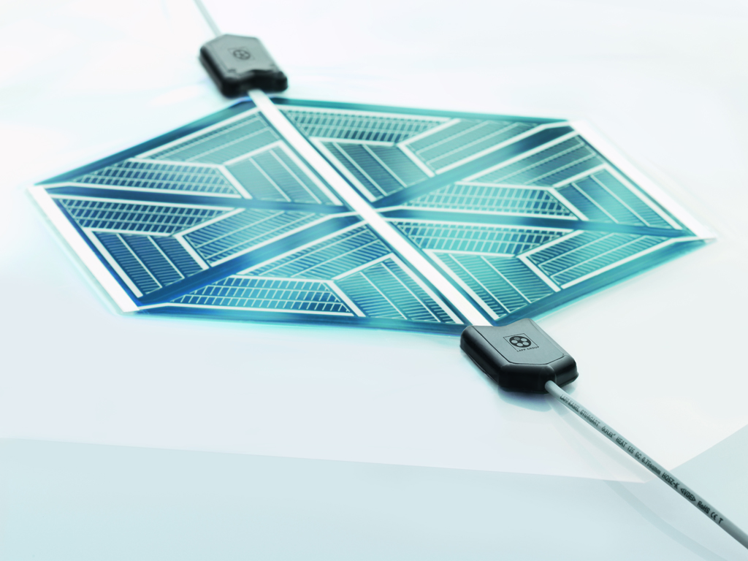
Die innovative Anschlusstechnik für die organische Photovoltaik kommt von der Lapp Gruppe
Das Bild in druckfähiger Qualität finden Sie hier

Weitere Fotos auf Anfrage

www.lappkabel.de/presse

Über die ARGE OPV:
Die Arbeitsgemeinschaft Organische Photovoltaik (OPV) ist das Partnernetzwerk für die Entwicklung und Installation der Organischen Photovoltaiktechnologie im Deutschen Pavillon. Sie besteht aus den Unternehmen BELECTRIC OPV (Bereitstellung der OPV Module/-System, Integration u. Installation), Carl Stahl GmbH (Edelstahlseilnetz, Konstruktion u. Installation), Hager SE (Energiespeicher- u. Hausanschlusstechnik), U.I. Lapp GmbH (Elektrische Anschlusstechnik), Merck KGaA (Polymer-Halbleiter) und Schmidhuber (Architektonische Integration und Design). Das Projekt wird vom Bundesministerium für Bildung und Forschung gefördert

Über den Deutschen Pavillon:
Im Auftrag des Bundesministeriums für Wirtschaft und Energie verantwortet die Messe Frankfurt Organisation und Betrieb des Deutschen Pavillons auf der Weltausstellung 2015 in Mailand. Konzept, Planung und Realisierung des Deutschen Pavillons übernimmt die Arbeitsgemeinschaft (ARGE) der Unternehmen Schmidhuber (räumliches Konzept, Architektur und Generalplanung), Milla & Partner (inhaltliches Konzept, die Ausstellungs- und Mediengestaltung) und Nüssli Deutschland (Ausführung und Projektmanagement).

Über die Lapp Gruppe:
Die Lapp Gruppe mit Sitz in Stuttgart ist einer der führenden Anbieter von integrierten Lösungen und Markenprodukten im Bereich der Kabel- und Verbindungstechnologie. Zum Portfolio der Gruppe gehören Kabel und hochflexible Leitungen, Industriesteckverbinder und Verschraubungstechnik, kundenindividuelle Konfektionslösungen, Automatisierungstechnik und Robotiklösungen für die intelligente Fabrik von morgen und technisches Zubehör. Der Kernmarkt der Lapp Gruppe ist der Maschinen- und Anlagenbau. Weitere wichtige Absatzmärkte sind die Lebensmittelindustrie, der Energiesektor und Mobilität.

Die Unternehmensgruppe wurde 1959 gegründet und befindet sich bis heute vollständig in Familienbesitz. Im Geschäftsjahr 2013/14 erwirtschaftete sie einen konsolidierten Umsatz von 820 Mio. Euro. Lapp beschäftigt weltweit rund 3.200 Mitarbeiter, verfügt über 18 Fertigungsstandorte und mehr als 40 Vertriebsgesellschaften und kooperiert mit rund 100 Auslandsvertretungen.

